泰山护理职业学院
音乐美术室装饰及钢琴采购项目

询价通知书

项目编号：TSHYSYZX-20180718
采购人：泰山护理职业学院（公章）
日期：2018年7月

目 录
询价公告.......................................................1
应商资格要求...................................................3
成交办法.......................................................4
项目内容.......................................................5
供货及售后要求................................................11
采购询价表....................................................12

询价公告

一、采购人：泰山护理职业学院
地址：泰安市泰山大街西首
联系人：张老师
联系方式：18553850576
二、采购项目名称：泰山护理职业学院音乐美术室物品采购项目
采购项目编号：TSHYSYZX-20180718
采购项目分包情况：
包号 | 货物服务名称 | 数量 | 供应商资格要求 | 本包预算金额
1 | 音乐美术室装饰、操作流程等物品 | 1宗 | 1.符合政府采购法第二十二条规定的相关条件；  2.在中华人民共和国境内注册的法人或其他组织，具有本次采购货物的经营范围，并在人员、设备、资金方面有相应的供货及安装能力；  3.本包不接受联合体报价。 | 3.7125万元
2 | 钢琴 | 1架 | 1.符合政府采购法第二十二条规定的相关条件；  2.在中华人民共和国境内注册的法人或其他组织，具有本次采购货物的经营范围，并在人员、设备、资金方面有相应的供货及安装能力；  3.本包不接受联合体报价。 | 1.8万元
三、获取询价通知书（网上自行下载）
1.时间：2018年7月19日08时30分至2018年7月25日16时30分（北京时间法定节假日除外）
2.地点：泰山护理职业学院官网公告栏
四、公告期限：2018年7月19日至2018年7月25日
五、开标日期：2018年7月26日上午9:00
六、开标地点：新校区四楼会议室
七、开标地址：泰山大街西首
八、递交响应文件时间及地点：可以在开标日上交
九、投标方式：凡有意参加本次采购活动的供应商须携带营业执照、税务登记证、组织机构代码证（如为三证合一企业，可不提供税务登记证、组织机构代码证）、法定代表人授权委托书、授权委托人身份证（如为法定代表人提供法定代表人身份证明）等证件的原件及加盖供应商公章的复印件一套到开标地点。
十、成交方式：一次报价，最低价成交，手写无效。
十一、采购项目联系方式
联系人：张老师
联系方式：0538-8082081；18553850576
十二、采购项目的用途、数量、简要技术要求等：详见询价通知书
十三、附件：询价通知书

供应商资格要求
（1）营业执照、组织机构代码、税务登记证、法人身份证明。
（2）具有独立承担民事责任能力。
（3）具有良好的商业信誉和健全的财务会计制度，依法缴纳税收和社会保障资金。
（4）具有履行合同和专业技术能力，具有良好的售后服务。
（5）有保证及时保质供货的能力。
（6）参加政府采购活动三年内在经营活动中没有重大违法记录。
（7）法律、行政法规规定的其他条件。

成 交 办 法
根据《政府采购法》及相关法律的规定，针对采购单位项目的实际需要，特制定本定标办法：
严格遵循公开透明、公平竞争、公正和诚实信用原则，根据竞标供应商提供的产品质量、价格、服务和售后承诺，在质量、服务和售后服务相同的条件下，依据最低价中标原则确定预成交供应商。预中标供应商需在泰山护理职业学院网站公告栏公告三天，如无异议，签订采购合同。

项 目 内 容
第一包：音乐美术室装饰品、实训室制度流程
序号 | 实验物品名称 | 型号规格图片 | 性能指标  参数 | 单位 | 数量 | 实验项目
 | 静物台布 | 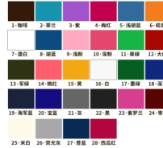 | 2*0.9米（每种颜色各一块） | 块 | 28 | 美术课
 | 墙壁装饰画 | 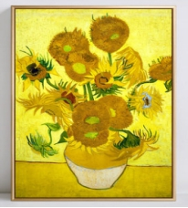 | 54.5*74.5cm | 块 |  | 美术课
 | 墙壁装饰画 | 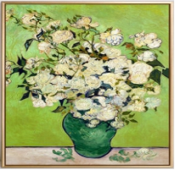  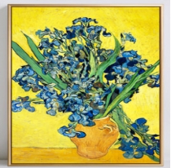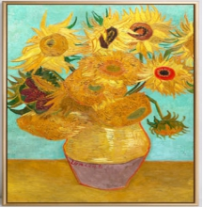 | 54.5*74.5cm（画芯50*50+时尚米色框长宽+4.5cm） | 组 | 4
 | 软白板 | 强磁，白色 | 2.98米*5.1米*4块 | 平方米 | 61 | 美术课
 | 软白板 | 40米*0.5米 |  | 米 | 40 | 美术课
 | 实训室操作流程制度 | 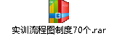  亚克力版面 | 60cm*90cm | 块 | 70 | 实训课
 | 科室门牌 | 银面推拉板 | 12cm*35cm | 块 | 4
 | 健康教育宣传栏 | 每月出一期 | 120*240cm/块 | 块 | 62 | 宣传栏
 | 创意贴纸（镜子左） | 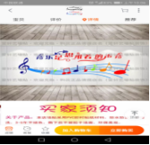 | 【艺术音乐是思维着的声音音乐音符教室幼儿园学校墙贴五线谱墙贴】  大号（宽*高）300cm*137cm | 张 | 1 | 音乐教室装饰
合计 | 创意贴纸（镜子右） | 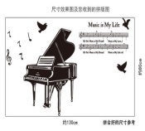 | 包邮音符五线谱墙贴儿童音乐乐器幼儿园教室钢琴琴行装饰艺术贴纸  大号(宽*高)  130cm*80cm | 张 | 1 | 音乐教室装饰
 | 创意贴纸(合唱架后墙) | 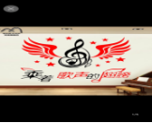 | 音乐教室布置墙贴纸艺术学院励志文字名称贴纸琴行培训室装饰贴画  大号（宽*高）  120cm*110cm | 张 | 1 | 音乐教室装饰
 | 创意贴纸（移动黑板后背景墙） | 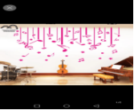 | 音符墙贴纸 乐器琴行门贴玻璃橱窗舞蹈培训教室音乐符号贴玻璃贴  中号（宽*高）  150cm*106cm | 张 | 1 | 音乐教室装饰
 | 装饰画 |  | 54.5*74.5cm（画芯50*50+时尚米色框长宽+4.5cm） |  | 1 | 音乐教室装饰
 | 装饰画 |  | 54.5*74.5cm（画芯50*50+时尚米色框长宽+4.5cm） 室 |  | 1 | 音乐教室装饰
 | 装饰画 |  | 54.5*74.5cm（画芯50*50+时尚米色框长宽+4.5cm） |  | 1 | 音乐教室装饰
合计
第二包：钢琴采购清单
序号 | 实验物品名称 | 型号规格图片 | 性能指标  参数 | 单位 | 数量 | 实验项目
 | 钢琴 | 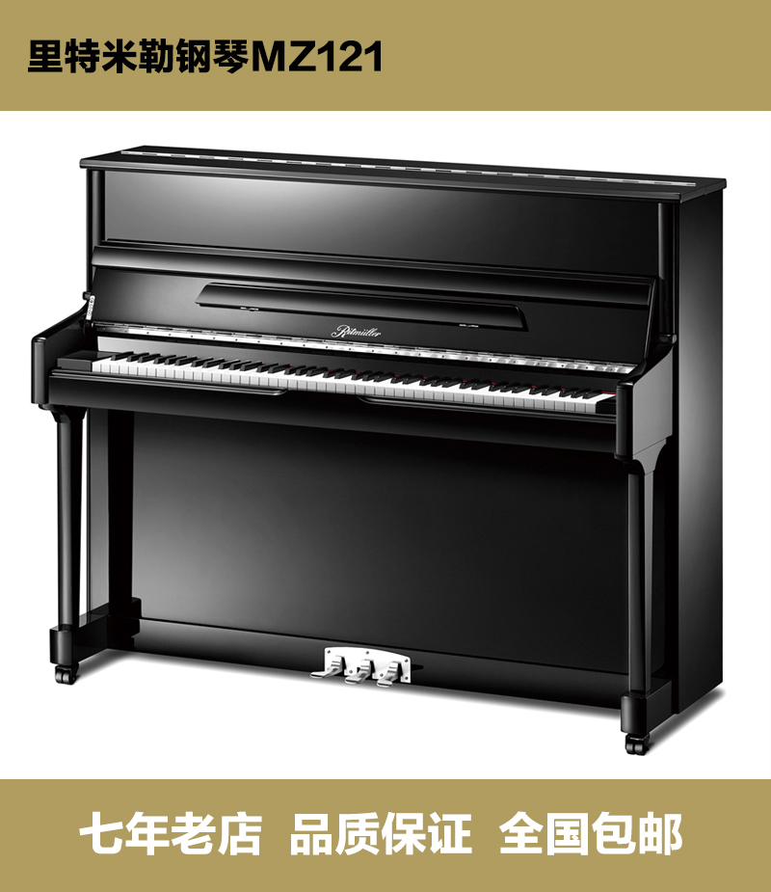 | ◆型号：珠江MZ121  ◆大小  长：1492mm 宽：598mm  高：1210mm  ◆铁板：亚光珠光粉混金色铁板，采用传统沙铸铁板工艺，音色纯正。  ◆音板：采用不等厚加强型实木音板，设计非常符合钢琴共鸣系统的发生规律，在各种不同的气候条件下均能保持优良的音色，产生优美的琴声和纯正的音质效果。  ◆琴弦：采用优美的德国Roslau防锈钢线，音色纯净，音准稳定。  ◆弦码：采用弯压结构设计，用色木多层板制作，振动响应精确、迅速。  ◆弦槌：采用德国进口纯羊毛毡并应用欧洲传统工艺制作的弦槌，音色圆润通透。  缓冲器：安装精美缓冲器，安全耐用。  ◆款式: 立式  ◆键数: 88键  ◆材质: 云杉木  ◆背板材质：实木音板  ◆高度: 121cm  ◆颜色: 黑 | 架 | 1 | 音乐教学

供货及售后服务要求
（一）供货、安装、调试在 20178年 8 月20日前完成。
（二）售后要求：
1、要求售后维修及时、保证服务质量。
2、此价格为运输、安装调试、税后价格，（即交付使用价格）。
3、质保期为1年，从验收合格日算起。
（三）付款方式：验收合格后，先付合同总额的95%,5%的余款待质保期满后，无质量问题，7日内无息支付。

采购询价表

报价单位： 联系电话：
序号 | 项目名称 | 主要技术参数 | 单位 | 数量 | 金额
 |  |  |  |  | 单价（元） |  | 合计(元)
1
2
3
4
5
6
7
8 | 合计

须知:
1、报价单位供应商应填写全称、同时加盖印章。
2、报价书因字迹潦草或表达不清所引起的后果由供应商负责。
3、供应商必须在规定的时间段内一次报价不可更改。
4、供应商报价需打印、手工填写报价单无效。
5、报价中含运费、安装、调试费用。
6、报价总额计算错误时，以单价为准。
7、报价地点：泰山护理职业学院行政楼四楼会议室
8、 咨询电话:18553850576

泰山护理职业学院
2018年7月18日

